Газета
«ПОЖАРАМ НЕТ»
ОТДЕЛЕНИЕ НАДЗОРНОЙ ДЕЯТЕЛЬНОСТИ
И ПРОФИЛАКТИЧЕСКОЙ РАБОТЫ ПО КОЗУЛЬСКОМУ РАЙОНУ

Выпуск №74 от 11 ноября 2019 года

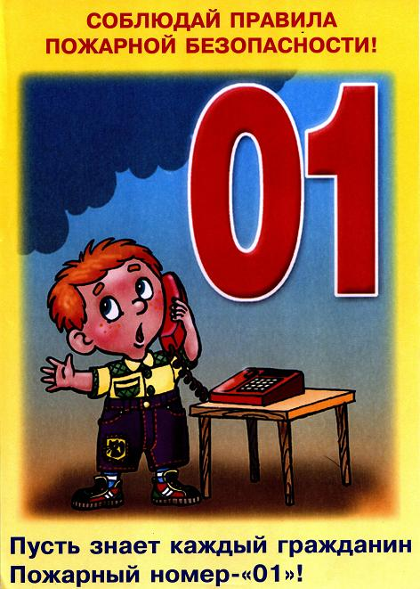  ГРАЖДАНЕ!!!!  При возникновении пожара немедленно вызывайте  пожарную охрану!!!  Тел. 01, 2-11-01, с сотовых телефонов 101,112, 01* |  | Содержание номера:  Оперативная обстановка  с пожарами………...2 стр.  Основные причины гибели детей от пожаров и ответственности родителей за оставление детей без присмотра…3-4 стр.  Нарушение правил ПБ при эксплуатации печного отопления…. 6-7 стр.  Профилактические мероприятия…7 стр.  Причина гибели детей при пожарах несоблюдение взрослыми правил ПБ …8 стр.  Безопасность при пользовании газом …9-10 стр.

ГАЗЕТА «ПОЖАРАМ НЕТ»
ОТДЕЛЕНИЯ НАДЗОРНОЙ ДЕЯТЕЛЬНОСТИ ПО КОЗУЛЬСКОМУ РАЙОНУ

Оперативная обстановка с пожарами на территории
Козульского района:

- произошло пожаров - 85
- погибло людей на пожарах - 3
- погибло из них детей - 0
- получили травмы на пожарах - 1
- травмировано детей – 0

Дознаватель ОНД и ПР по Козульскому району
УНД и ПР ГУ МЧС России по Красноярскому краю
капитан внутренней службы
В.В. Харкевич

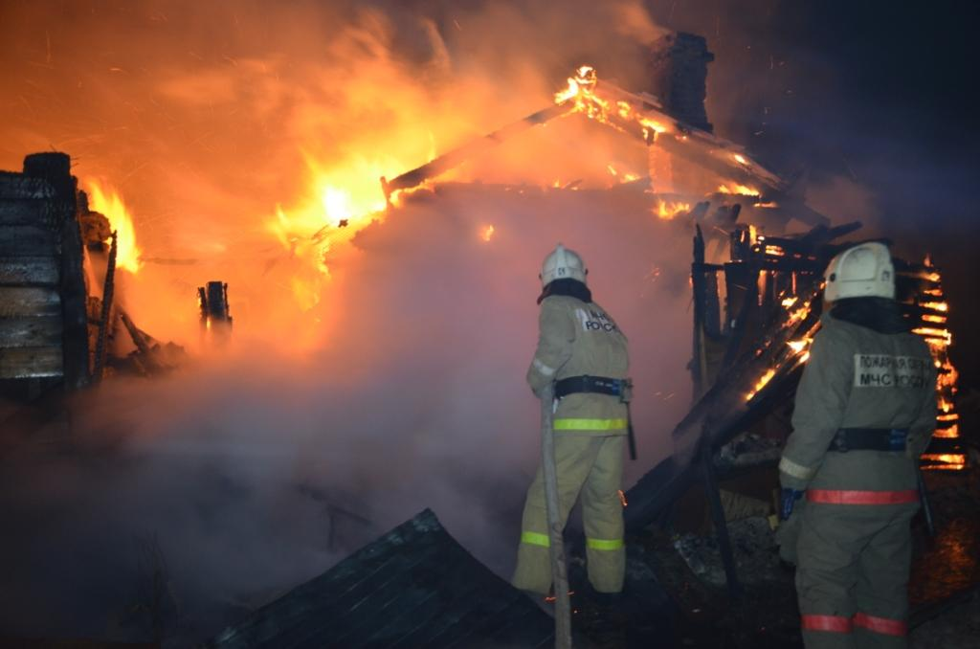

ГАЗЕТА «ПОЖАРАМ НЕТ»
ОТДЕЛЕНИЯ НАДЗОРНОЙ ДЕЯТЕЛЬНОСТИ ПО КОЗУЛЬСКОМУ РАЙОНУ

ОСНОВНЫЕ ПРИЧИНЫ ГИБЕЛИ ДЕТЕЙ ОТ ПОЖАРОВ И ОТВЕТСТВЕННОСТЬ РОДИТЕЛЕЙ ЗА ОСТАВЛЕНИЕ ДЕТЕЙ БЕЗ ПРИСМОТРА
Для родителей нет ничего желаннее на свете, чем видеть первые шаги своего ребенка, слышать его первые слова. Чувство радости, гордости за малыша не знает границ. Для родителей он самый лучший, самый красивый, самый умный… Любое желание своего чадо стремятся они выполнить, хотя эти желания зачастую идут вразрез с их возможностями. Иногда детское «хочу» может обернуться непоправимой бедой.
О том, что спички – не игрушка для ребенка, известно всем. Когда идет разговор об опасности неосторожного обращения с огнем, некоторые относятся к нему скептически. К чему, мол, эти нравоучения. Люди мы взрослые и все понимаем. Но практика показывает, что те, кто и знает эту прописную истину, на деле не в ладах с правилами пожарной безопасности. Такие люди хранят спички
в доступных для детей местах, оставляют малолетних детей одних без присмотра. И, хотя, не всегда такая небрежность приводит к пожарам, любое отступление от этих правил может стать причиной их возникновения.
Больно видеть горе людей, переживших эту трагедию, уничтоженное в огне жилище и имущество, которое создавалось и приобреталось на протяжении многих лет. Незримо горе тех, у кого в огне погибли дети. Моральные и душевные раны родителей не заживают многие годы. Еще труднее перенести тяжесть такой потери, если несчастье произошло по вине самих же родителей.
Десятки детей, в основном дошкольного возраста, ежегодно пополняют список жертв огня, Возникает вопрос: где же в этот момент были взрослые, родители? Ведь, зачастую, именно беспечность, халатность взрослых приводит к непоправимым последствиям. Оставляя на виду или в доступном для ребенка месте спички, зажигалки, емкости с горючими материалами, родители, сами того не желая, провоцируют детей на опасные игры. Стечение обстоятельств, постоянная занятость и полное отсутствие контроля со стороны взрослых и является главным фактором в возникновении пожаров по причине детской шалости с огнем. Многие думают, что в большинстве случаев пожары происходят в неблагополучных семьях, где дети предоставлены сами себе, длительное время остаются без присмотра. Но огонь не щадит никого и зачастую в обычных, вполне благополучных семьях, родители, бабушки и дедушки забывают об опасности, которую он в себе таит. Казалось, дети оставлены всего на несколько минут, но и этого бывает достаточно для того, чтобы случилось непоправимое. Минутная беспечность оборачивается трагедией на всю жизнь.
Лишь спасатели и те, кому довелось столкнуться с огнём пожара, знают, как он молниеносен. Несколько секунд – и его непереносимый жар и ядовитый дым отрезают путь к выходу и лишают сознания... Странно, но большинство людей рассматривают пожар как нечто такое, что никогда не произойдёт с ними и их детьми. Между тем

ГАЗЕТА «ПОЖАРАМ НЕТ»
ОТДЕЛЕНИЯ НАДЗОРНОЙ ДЕЯТЕЛЬНОСТИ ПО КОЗУЛЬСКОМУ РАЙОНУ

ежегодно сводки МЧС фиксируют случаи пожаров, которые происходят по причине детской шалости с огнём. И всегда виноваты в этом взрослые.
Родители, которые оставляют детей одних дома, не контролируют их действия и игры, не прячут спички и, что самое обидное, создают пожароопасные ситуации: эксплуатируют неисправную электропроводку, самодельные бытовые приборы, сушат бельё над газовыми плитами и т.д. А ведь родителям следует помнить, что даже за несколько минут может произойти непоправимое.
Все мы постоянно следим, чтобы в руки ребёнка не попали режущие предметы. И если видим, что малыш умудрился взять в руки нож, это вызывает у нас справедливый протест. Но в то же время мы часто не обращаем внимания на то, что ребёнок играет со спичками и зажигалками, словно с игрушкой (как говорится, «чем бы дитя ни тешилось, лишь бы не плакало»). А ведь это не менее опасно, чем игра с ножом.
Порой родительские лозунги «Не балуйся!», «Не трогай!», «Не играй со спичками!» не дают желаемых результатов, потому что родители практически не уделяют внимания обучению детей основным правилам безопасности и разъяснению, чем именно так опасен пожар. Но хуже того, они часто сами подают пример небрежного обращения с огнем, а также оставляют детей без присмотра наедине со спичками.
И, как правило, последствия всегда трагичны: либо гибель ребенка, либо инвалидность и потеря здоровья. Стоит ли рисковать и платить такую высокую цену? Задумайтесь ещё раз, все ли вы делаете для безопасности своего ребёнка.
Ребёнок ведь не понимает, каким страшным бедствием является пожар. Но об этом постоянно должен помнить взрослый. Именно он в ответе за малыша.
От неумелого обращения и шалости с огнём дети нередко получают тяжёлые ожоги и травмы, от которых рубцы и шрамы остаются на всю жизнь. Но физические травмы ребёнка – это лишь одна грань трагедии. Другая, не менее острая, – психологическая травма. Она всю жизнь болью отдаётся в сердцах родителей, по недосмотру или беспечности которых ребёнок получил ожог, вызывая постоянное чувство вины перед сыном или дочерью. Поэтому очень важно научить ребёнка, как вести себя при пожаре и как его не допустить.
Чтобы избежать возникновения пожаров из-за детской шалости
с огнём, храните спички и зажигалки в недоступных для ребёнка местах. Старайтесь следить за играми детей; не оставляйте их дома в одиночестве особенно в дошкольном возрасте; не разрешайте малолетним детям включать электроприборы и газовые плиты и уж тем более не поручайте наблюдать за топящимися печами и нагревательными приборами. Это, в первую очередь, касается молодых родителей. Выбирая между своими развлечениями, встречами с друзьями, сиюминутными домашними хлопотами, вы можете остаться без выбора и лишиться радости увидеть своих детей живыми и здоровыми.
Практика показывает, что в чрезвычайных ситуациях дети часто прячутся в шкафах, под кроватями, и пожарным приходится искать порой потерявших сознание малышей, упуская драгоценное время. Поэтому взрослые должны объяснить ребёнку,
ГАЗЕТА «ПОЖАРАМ НЕТ»
ОТДЕЛЕНИЯ НАДЗОРНОЙ ДЕЯТЕЛЬНОСТИ ПО КОЗУЛЬСКОМУ РАЙОНУ

что в случае появления огня он должен сразу же броситься к выходу и постараться покинуть горящее помещение, а затем сообщить о пожаре любому взрослому,
которого он встретит. Взрослые, конечно, помнят телефон службы МЧС. А ваш ребёнок знает, что телефон службы спасения «101»? Следует напомнить ему об этом! И обязательно выучить, если малыш его не знает.
И еще несколько основных правил, можно сказать заповедей:
Запомните, в дошкольном возрасте на первом плане выступает постоянный присмотр и запрет. До 3-х лет вообще нельзя спускать глаз с ребенка. Детей старше 3-х лет уже можно знакомить с правилами пожарной безопасности. Надо объяснить, почему маленьким детям нельзя играть со спичками, какую опасность представляют пожары его родителям, братьям, сестрам.
И, последнее. Не бывает чужих детей, а есть равнодушие, проявленное взрослыми и обернувшееся бедой. Оглянитесь вокруг, наверняка рядом с вами живут семьи, не всегда благополучные, у которых есть дети. Обращайте внимание на то, чем заняты малыши. Пресекайте все небезопасные детские игры, случайным свидетелем которых вы стали. Объясняйте детям, к чему могут привести подобные шалости. Помните, сегодня вы остановили на пути к беде чьего-то ребенка, а завтра кто-то остановит вашего.
Хотелось бы напомнить, что в Уголовном кодексе есть статья 125 «Оставление в опасности»:
Заведомое оставление без помощи лица, находящегося в опасном для жизни или здоровья состоянии и лишенного возможности принять меры к самосохранению по малолетству, старости, болезни или вследствие своей беспомощности, в случаях, если виновный имел возможность оказать помощь этому лицу и был обязан иметь о нем заботу либо сам поставил его в опасное для жизни или здоровья состояние, – наказывается штрафом в размере до 80 тысяч рублей или в размере заработной платы или иного дохода осужденного за период до шести месяцев, либо обязательными работами на срок до трехсот шестидесяти часов, либо исправительными работами на срок до одного года, либо принудительными работами на срок до одного года, либо арестом на срок до трех месяцев, либо лишением свободы на срок до одного года.
Уважаемые родители!
Помните: оставляя ребенка на несколько минут, вы можете потерять его навсегда! И после этого главным судьей будет ваша совесть!
Ст. инспектор ОНД и ПР по Козульскому району
УНД и ПР ГУ МЧС России по Красноярскому краю
капитан внутренней службы
В.А. Дутчик
ГРАЖДАНЕ!!!!
При возникновении пожара немедленно вызывайте
пожарную охрану!!!
Тел. 01, 2-11-01, с сотовых телефонов 101,112, 01*
ГАЗЕТА «ПОЖАРАМ НЕТ»
ОТДЕЛЕНИЯ НАДЗОРНОЙ ДЕЯТЕЛЬНОСТИ ПО КОЗУЛЬСКОМУ РАЙОНУ

Нарушение правил пожарной безопасности при эксплуатации печного отопления — неизменная причина пожаров в период отопительного сезона. При правильной эксплуатации печи трагедии можно избежать.

При правильной эксплуатации печи трагедии можно избежать.
В домах с печным отоплением и банях около 50% всех пожаров происходит из-за неисправного состояния печей, труб и небрежной топки.
Чтобы избежать беды, необходимо выполнять элементарные правила пожарной безопасности.
Перед началом отопительного сезона необходимо проверить печи, котельные, теплогенераторные и калориферные установки, другие отопительные приборы и системы, которые Вы используете для отопления своего дома. Не эксплуатируйте неисправные печи и другие отопительные приборы – это может привести к трагедии.
Помните, что используемые Вами печи и другие отопительные приборы должны иметь установленные нормами противопожарные разделки (отступки) от горючих конструкций, а также предтопочный лист без прогаров и повреждений размером не менее 0,5 Х 0,7 м.
Необходимо очищать дымоходы и печи от сажи не только перед началом, но и в течение всего отопительного сезона.
При эксплуатации печного отопления запрещается:
- оставлять без присмотра топящие печи, а также поручать надзор за ними малолетним детям;
- располагать топливо, другие горючие вещества и материалы на предтопочном листе;
- применять для розжига печей бензин, керосин, дизельное топливо и другие легковоспламеняющиеся и горючие жидкости;
Запрещено топить углем, коксом и газом печи, не предназначенные для этих видов топлива. Не используйте вентиляционные и газовые каналы в качестве дымоходов. Не перекаливайте печь.
Зола и шлак, выгребаемые из топок, должны быть пролиты водой и удалены в специально отведенное для них безопасное место.
На чердаках все дымовые трубы и стены, в которых проходят дымовые каналы, должны быть отштукатурены и побелены.
Соблюдайте эти правила, и пусть Ваш дом будет теплым и безопасным.
Нарушение правил пожарной безопасности при эксплуатации печного отопления — неизменная причина пожаров в период отопительного сезона
Помните, что в период отопительного сезона рекомендуется соблюдать следующие основные правила безопасности:
- перед началом отопительного сезона печи и дымоходы необходимо прочистить, отремонтировать и побелить, заделать трещины;
-перед началом отопительного сезона каждую печь, а также стеновые дымовые каналы в пределах помещения, и особенно дымовые трубы на чердаке надо побелить

ГАЗЕТА «ПОЖАРАМ НЕТ»
ОТДЕЛЕНИЯ НАДЗОРНОЙ ДЕЯТЕЛЬНОСТИ ПО КОЗУЛЬСКОМУ РАЙОНУ

известковым или глиняным раствором, чтобы на белом фоне можно было заметить появляющиеся черные от проходящего через них дыма трещины;
- печь, дымовая труба в местах соединения с деревянными чердачными или междуэтажными перекрытиями должны иметь утолщение кирпичной кладки — разделку. Не нужно забывать и про утолщение стенок печи;
- чрезвычайно опасно оставлять топящиеся печи без присмотра или на попечение малолетних детей. Нельзя применять для розжига печей горючие и легковоспламеняющиеся жидкости;
- любая печь должна иметь самостоятельный фундамент и не примыкать всей плоскостью одной из стенок к деревянным конструкциям. Нужно оставлять между ними воздушный промежуток – отступок;
- на деревянном полу перед топкой необходимо прибить металлический (предтопочный) лист;
- чтобы не допускать перекала печи рекомендуется топить ее 2 — 3 раза в день и не более чем по полтора часа;
- за 3 часа до сна топка печи должна быть прекращена;
- чтобы избежать образования трещин в кладке, нужно периодически прочищать дымоход от скапливающейся в нем сажи;
- не сушите на печи вещи и сырые дрова. И следите за тем, чтобы мебель, занавески находились не менее чем в полуметре от массива топящейся печи;
- ни в коем случае нельзя растапливать печь дровами, по длине не вмещающимися в топку. По поленьям огонь может выйти наружу и перекинуться на ближайшие предметы, пол и стены;
- в местах, где сгораемые и трудно сгораемые конструкции зданий (стены, перегородки, перекрытия, балки) примыкают к печам и дымоходным трубам, необходимо предусмотреть разделку из несгораемых материалов;
И ещё: к ремонту и кладке печей следует привлекать только специалистов.

Профилактические мероприятия

Сотрудниками отделения надзорной деятельности и профилактической работы по Козульскому району совместно с органами социальной защиты населения в рамках профилактических операций "Отопительный сезон"; "Безопасность детей" проводятся профилактические рейды по местам проживания социально неадаптированных граждан и многодетных семей. Гражданам даны устные консультации, разъяснены требования по соблюдению мер пожарной безопасности в быту, а также безопасному использованию электроприборов, по недопущению неисправных электронагревательных приборов, печного отопления. Доведена информация по установке автономных пожарных извещателей в жилых помещениях.

ГАЗЕТА «ПОЖАРАМ НЕТ»
ОТДЕЛЕНИЯ НАДЗОРНОЙ ДЕЯТЕЛЬНОСТИ ПО КОЗУЛЬСКОМУ РАЙОНУ

Причина гибели детей при пожарах несоблюдение взрослыми правил пожарной безопасности
Проблема гибели и травматизма на пожарах по-прежнему актуальна, а причиной пожаров с гибелью детей остаётся несоблюдение взрослыми правил пожарной безопасности. Вина за гибель и полученные травмы детей всегда на совести взрослых и преследует их всю оставшуюся жизнь.
Пожар – всегда трагедия, но одно дело, когда на пожарах гибнут люди, злоупотребляющие изо дня в день спиртным. И другое дело, когда по вине взрослых на пожарах погибают дети.
Особая группа пожарного риска – это пьющие люди. Пожар бывает частым гостем в их запущенных жилищах. Бывает, что благодаря бдительности соседей, быстро заметивших пожар, огнеборцы успевают вытащить их полуживыми из объятых пламенем комнат. Но настоящее бедствие происходит, когда с пьющими родителями проживают маленькие дети. Пьяные родители после очередной выпитой рюмки перестают контролировать себя и либо засыпают с сигаретой в руках, либо забывают выключить бытовые и электронагревательные приборы. Дальше – как в страшном сценарии: в угарном дыму гибнут ни в чем не повинные дети. Как правило, смерть на пожаре наступает ещё до прибытия пожарных расчётов.
Всего этого можно избежать, соблюдая элементарные требования пожарной безопасности. Безответственность родителей подвергает своих малолетних детей смертельной опасности.
Случаи возникновения пожаров с гибелью по вине самих людей не единичны. Люди понимают печальный сценарий огненного происшествия уже после случившейся трагедии, а многим и даже не придётся осознать свои ошибки, поскольку жизнь их обрывается в огне.
С целью профилактики пожаров и гибели на них детей сотрудниками отделения надзорной деятельности и профилактической работы по Козульскому району совместно проводится постоянная профилактическая работа, но элементарные основы пожарной безопасности у детей должны в первую очередь формироваться родителями, а также в ходе занятий в образовательных учреждениях. До детей младших возрастов меры пожарной безопасности, правила поведения с огнём и при пожаре должны доводиться в игровой форме. Необходимо, чтобы они знали, куда звонить при пожаре, что необходимо сделать и, что особенно важно, не прятаться от огня в укромное место, где их невозможно найти.
Родители, помните: за безответственное поведение родителей по отношению к своим детям предусмотрена административная и уголовная ответственность. От вашего понимания и соблюдения правил пожарной безопасности во многом зависит жизнь ваших детей. Не оставляйте детей без присмотра! Прячьте спички и бытовые электроприборы в недоступных для детей местах! Разъясняйте детям, что игра с огнём и электроприборами крайне опасна! А кроме этого, сами соблюдайте правила пожарной безопасности и требуйте их соблюдения от других. Не допускайте преступного равнодушия к детям.
Чтобы избежать несчастья, нужно в первую очередь не создавать его.
ГАЗЕТА «ПОЖАРАМ НЕТ»
ОТДЕЛЕНИЯ НАДЗОРНОЙ ДЕЯТЕЛЬНОСТИ ПО КОЗУЛЬСКОМУ РАЙОНУ

БЕЗОПАСНОСТЬ ПРИ ПОЛЬЗОВАНИИ ГАЗОМ
Предупредительные мероприятия:
- Пройти инструктаж по безопасному пользованию газом в эксплуатационной организации газового хозяйства.
- Следить за нормальной работой газовых приборов, дымоходов и вентиляции, проверять тягу до включения и во время работы газовых приборов с отводом продуктов сгорания в дымоход.
- По окончании пользования газом закрыть краны на газовых приборах и перед ними, а при размещении баллонов внутри кухонь дополнительно закрыть вентили у баллонов.
- При неисправности газового оборудования вызвать работников предприятия газового хозяйства по тел. 04.
- При внезапном прекращении подачи газа закрыть немедленно краны горелок газовых приборов и сообщить газовой службе по тел. 04.
- Перед входом в подвалы и погреба, до включения света или зажигания огня, убедиться в отсутствии запаха газа.
- Ставить в известность предприятие газового хозяйства при выезде из квартиры на срок более месяца.
ЗАПРЕЩАЕТСЯ:
- крепить к фасадным газопроводам кондиционеры и рекламные щиты;
- крепить провода различного назначения на фасадных и внутриподъездных газопроводах;
- при ремонте подъездов, забеливать внутриподъездные газопроводы
- открывать калитки и двери групповых резервуарных установок, станций катодной или дренажной защиты, включать или отключать электроснабжение;
ЗАПРЕЩАЕТСЯ в пределах охранной зоны газопровода (2 м от оси газопровода):
- осуществлять складирование строительных материалов;
- сбрасывать мусор, песок, уголь;
- забивать сваи, рыть погреба копать и обрабатывать почву сельскохозяйственными и мелиоративными орудиями и механизмами на глубину более 0,3 метра;
- разводить костры, жечь мусор;
- сооружать здания, склады, сараи, гаражи и другие строения;
- производить посадку деревьев ближе чем на 1.5 м от газопровода.
ПРИ ПОЯВЛЕНИИ В ПОМЕЩЕНИИ КВАРТИРЫ ЗАПАХА ГАЗА
- Немедленно прекратить пользование газовыми приборами, перекрыть краны к приборам и на приборах, открыть окна или форточки для проветривания помещения
- Не зажигать огня, не курить, не включать и не выключать электроосвещение и электроприборы, не пользоваться электрозвонками, отключить телефон.
- Вызвать аварийную службу газового хозяйства по тел. 04 (вне загазованного помещения).

ГАЗЕТА «ПОЖАРАМ НЕТ»
ОТДЕЛЕНИЯ НАДЗОРНОЙ ДЕЯТЕЛЬНОСТИ ПО КОЗУЛЬСКОМУ РАЙОНУ

ПРИ ОБНАРУЖЕНИИ ЗАПАХА ГАЗА В ПОДВАЛЕ, ПОДЪЕЗДЕ, НА УЛИЦЕ
- Информировать окружающих о мерах предосторожности;
- Сообщить из не загазованного места в единую диспетчерскую службу города по тел. 01 или аварийную газовую службу по тел. 04;
-Принять меры к удалению людей из загазованной среды, предотвращению включения-выключения электроосвещения, появлению открытого огня и искры;
- До прибытия аварийной бригады организовать проветривание помещения.
ЗАПАХ ГАЗА В КВАРТИРЕ
- Отключите газ, распахните окна.
- Удалите из квартиры всех.
- Обесточьте ее.
- Выдерните телефонный шнур из розетки.
- Закрыв за собой дверь квартиры, по телефону вызовите аварийную газовую службу по тел. 04 или 01.
- Дождитесь ее прибытия на улице.
ПОГАСЛО ПЛАМЯ В ГАЗОВОЙ ГОРЕЛКЕ
- Заметив это, не пытайтесь зажечь горелку – это может привести к взрыву накопившегося газа. Перекройте кран его подачи, откройте окна и проветрите помещение.
- Подождите, пока горелка остынет (при необходимости очистите ее от остатков пищи и жира, продуйте отверстия подачи газа) и затем вновь зажгите газ, предварительно закрыв окна и ликвидировав сквозняк.
- Если концентрация газа велика и его подачу перекрыть невозможно, немедленно эвакуируйте всех соседей по лестничной площадке, вызовите аварийную газовую службу и пожарную охрану; окажите помощь пострадавшим от отравления газом.
ПОМНИТЕ: при аварийных ситуациях на газовых магистралях могут внезапно перекрыть газ, а потом вновь подать его без предупреждения
ЗАПАХ ГАЗА В ПОДЪЕЗДЕ
- Позвоните по таксофону в аварийную газовую службу;
- Проветрите лестничную клетку;
- Выйдя из подъезда и оставив входную дверь открытой, предупредите жильцов и входящих в подъезд людей об опасности;
МЕРЫ БЕЗОПАСНОСТИ ПРИ ЗАПАХЕ ГАЗА
Недопустимо:
- пользоваться открытым огнем;
- курить;
- звонить по телефону;
- включать/выключать свет;
- включать/выключать электроприборы.

Ст. инспектор ОНД и ПР по Козульскому району
УНД и ПР ГУ МЧС России по Красноярскому краю
капитан внутренней службы В.А. Дутчик

Выпускается бесплатно.  Тираж 999 экз. | № 74 от 11 ноября 2019 года | Выпускается ОНД и ПР по Козульскому району Красноярского края.  Адрес: 662050, Красноярский край, Козульский район, п. Козулька, ул. Центральная, 40 «А»  тел. (39154) 2-11-01  Редактор газеты: ст. инспектор ОНД и ПР по Козульскому району В.А. Дутчик

